15.12.2024
Rechenschaftsbericht des Angelverein Lenzen e.V. 2024
Liebe Angelfreundinnen und Angelfreunde, werte Gäste,
Hiermit möchte ich Euch zu unserer diesjährigen Hauptversammlung begrüßen.
Ich freue mich, dass ihr so zahlreich erschienen seid.

Die Anzahl der Mitglieder setzt sich 2024 wie folgt zusammen:
Vollzahler: 132
Halbzahler: 20
Ehrenmitglieder: 2

Besatzmaßnahmen wurden in Zusammenarbeit mit dem KAV durchgeführt.
Es wurden in diesem Jahr
33,455 kg Glasaal
25,0 kg Schleie und
770 kg Karpfen eingesetzt.

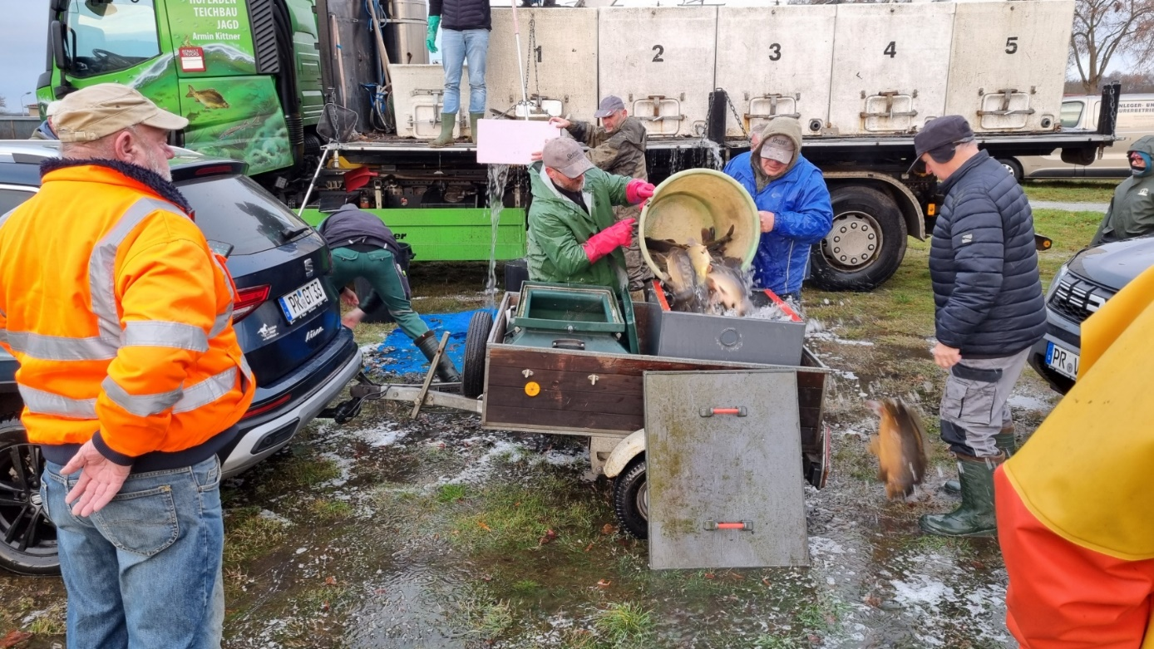

Wir haben dieses Jahr wieder mehrere Arbeitseinsätze durchgeführt. Der Erste fand am 03.02.2024 statt, der Landeshegetag. Zu Diesem erschienen 45 Teilnehmer, welche zum Teil Privatpersonen waren oder aus anderen Vereinen kamen. Vom AV Lenzen waren 18 Mitglieder dabei. Wir möchten uns auf diesem Weg bei allen Teilnehmern bedanken, besonders bei den Kindern, die fleißig mitgeholfen haben.
An diesem Tag wurden neue Nistkästen angebaut und die alten Nistkästen gereinigt. Der Rundwanderweg in Ordnung gebracht, Angelstellen beräumt und natürlich Müll eingesammelt. Unser Dank geht an Herrn Dieter Heckscher und Christian Schulz die kostenlos die Nistkästen zur Verfügung gestellt haben.

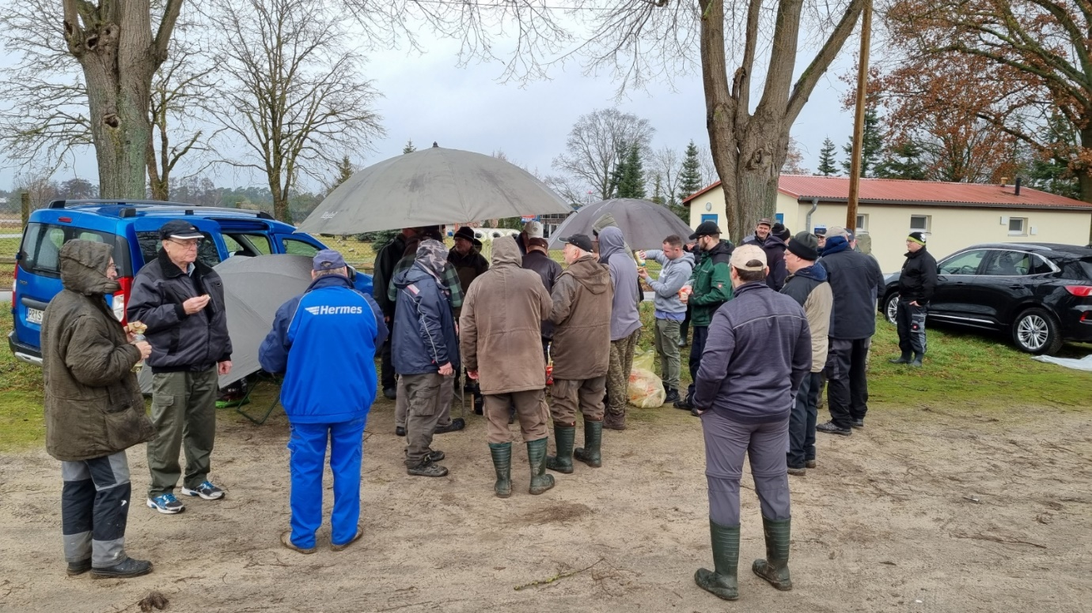

Am 18.02.2024 haben wir unseren 2. Arbeitseinsatz, mit 26 Mitglieder aus unserem Verein, durchgeführt. Es wurden die Arbeiten vom Landeshegetag fortgeführt und beendet.
Unseren 3. Arbeitseinsatz führten wir am 03.11.2024 durch. Es trafen sich 4 Mitglieder (davon 3 Vorstandsmitglieder) und 2 Kinder, um die Angelstellen zu beräumen, Müll einzusammeln und die Treppe an Parkplatz 2 in Ordnung zu bringen. Der Weg wurde an Parkplatz 3 und zwischen Parkplatz 0 und Parkplatz 1 eingeebnet.
An dieser Stelle geht noch einmal der Aufruf an alle Angler. Nehmt bitte euren Müll mit und stellt diesen dann nicht einfach auf dem Parkplatz.

Auch in diesem Jahr haben wir als kleines Dankeschön für die Teilnehmer an den Arbeitseinsätzen am 05.10.2024 ein Forellenangeln durchgeführt. Diese Veranstaltung ist bei unseren Mitgliedern sehr gut angekommen. Aus diesem Grund möchten wir das im nächsten Jahr, am 04.10.2024, in Gandow am Forellenteich wieder durchführen.

In diesem Jahr wurden auch wieder Hegefischen durchgeführt. Mein besonderer Dank gilt hier an Bernd Voß und Torsten Willers, die für das Hegefischen verantwortlich waren. Die Anzahl der Teilnehmer hat sich gegenüber dem letzten Jahr kaum verändert. Ich möchte euch hiermit gern zu unseren Hegefischen im nächsten Jahr einladen. Bei den Veranstaltungen herrscht immer eine gute Stimmung und natürlich werden auch Erfahrungen ausgetauscht.
Ein besonderer Dank geht an dieser Stelle auch wieder an Horst Rathke und Bernd Schila. Sie sorgten immer für das leibliche Wohl nach dem Angeln beim Kreishegefischen im Rudower See.

Die Auswertung für dieses Jahr nehmen wir im Anschluss vor. Die Termine für das nächste Jahr könnt ihr dem Veranstaltungsplan entnehmen, über den wir nachher abstimmen. Sollten dort Änderungen nötig sein werden wir euch darüber informieren.

Für die geleistete Jugendarbeit möchte ich mich bei Torsten Willers, Ralf Behrens und Bernd Voß bedanken.
In diesem Jahr blieb die Anzahl der Kinder gegenüber dem Vorjahr annähernd gleich.
Bei der Jugend- und Kinderkreismeisterschaft konnten wir in beiden Altersklassen den 1. Platz belegen. Wir werden auch im nächsten Jahr unsere Jugendarbeit fortsetzen und hoffen, noch mehr Kinder für das Angeln zu begeistern. Um die Jugendarbeit besser zu koordinieren haben wir eine WhatsApp Gruppe eingeführt. So sind die Jugendlichen besser informiert und es erleichtert uns ein wenig die Arbeit.

Am 18.09.2024 fand ein Treffen von Vertretern von verschiedenen Organisationen statt. Es waren Vertreter der Seegemeinde Boberow, der AG „Rettet den Rudower See“, des Angelverein Lenzen e. V., der Gemeinde Karstädt, der Bürgermeister von Lenzen, der Amtsdirektor vom Amt Lenzen - Elbtalaue und Bernd Lindow vom Landkreis anwesend. Dabei ging es um die Maßnahmenumsetzung zur Sanierung des Rudower Sees aufgrund der vorgegebenen Machbarkeitsstudie. Wir legen den Brief an den Präsidenten des Landesamts für Umwelt Brandenburg bei der Kassierung aus. In der Zwischenzeit gab es neue Treffen. In der Diskussion können wir näher darauf eingehen.

Hier jetzt noch der Hinweis auf eine andere Sache die wenig mit angeln zu tun hat. Am 30.10.2024 erhielt unser Kassenwart, Jens Karius, eine E-Mail angeblich von mir. In dieser Mail wurde er aufgefordert 1534,20 € für einen Beamer zu überwiesen, den ich angeblich gekauft haben soll. Das ist ein Betrugsfall. Wir haben eine Anzeige erstattet. Inzwischen kam Post von der Staatsanwaltschaft. In dem Schreiben heißt es „das Verfahren ist eingestellt worden, weil ein Täter nicht ermittelt werden konnte“.

Dieses Jahr fand der Kreisverbandstag am 16.11.2024 statt.
Das Infoblatt des KAV habt ihr bereits beim Einlass erhalten.
Auf dem Verbandstag wurde unser Angelfreund Torsten Willers mit der Ehrennadel in Silber ausgezeichnet.
Es gibt auch Änderungen bei einigen Gewässern. Die Karten legen wir bei der Kassierung aus. Sie hängen auch im Schaukasten unseres Vereins.

Wir haben dieses Jahr auch wieder Kontrollen durchgeführt. Leider gibt es immer noch Angler, die sich nicht an die Regeln halten.
Deshalb werden wir auch im nächsten Jahr wieder Kontrollen durchführen. Es sind nur die grünen Kontrollausweise gültig.
Auch hier möchte ich noch einmal um eure Mithilfe bitten. Wenn euch etwas auffällt, meldet es bitte dem Vorstand.

Wir möchten Euch vorschlagen, den Beitrag für 2025 wie folgt zu bestätigen:
für Vollzahler 75,00 € davon werden 62,00 € abgeführt, 13,00 € bleiben im Verein
für Passive 38,00 € davon werden 34,00 € abgeführt, 4,00 € bleiben im Verein
für Kinder 20,00 € davon werden 16,00 € abgeführt, 4,00 € bleiben im Verein

Der Vorstand schlägt vor, die Aufnahmegebühr von 30,-€ auch für das Jahr 2025 beizubehalten. Gleichzeitig sollte auch bei der Beitragsentrichtung nach dem 31.03.2025 ein Versäumniszuschlag in Höhe von 10,-€ beschlossen werden.

Wir möchten auch im nächsten Jahr, dass jedes Mitglied unseres Vereins, das zwischen 18 und 65 Jahre alt ist, 3 Arbeitsstunden leistet. Die Ausgleichszahlung ist nicht mehr vorgesehen.

Im nächsten Jahr führen wir wieder Arbeitseinsätze durch. Ein besonderer Arbeitseinsatz findet am 01.02.2025 statt. Das ist der Landeshegetag. An diesem Tag hoffen wir auf tatkräftige Unterstützung der anderen Angelvereine und unserer Mitglieder.
Aktuelle Änderungen und Informationen könnt Ihr auf unserer Homepage, Facebookseite oder dem Schaukasten einsehen. Wir werden auch versuchen, Änderungen rechtzeitig im Amtsblatt zu veröffentlichen.

Zuletzt möchte ich mich beim Team vom Schützenhaus bedanken. Auch dieses Jahr konnten wir unsere Veranstaltungen hier durchführen und waren immer sehr zufrieden.

Der Vorstand wünscht allen Anglerinnen und Anglern ein gesundes und erfolgreiches Jahr 2025.

